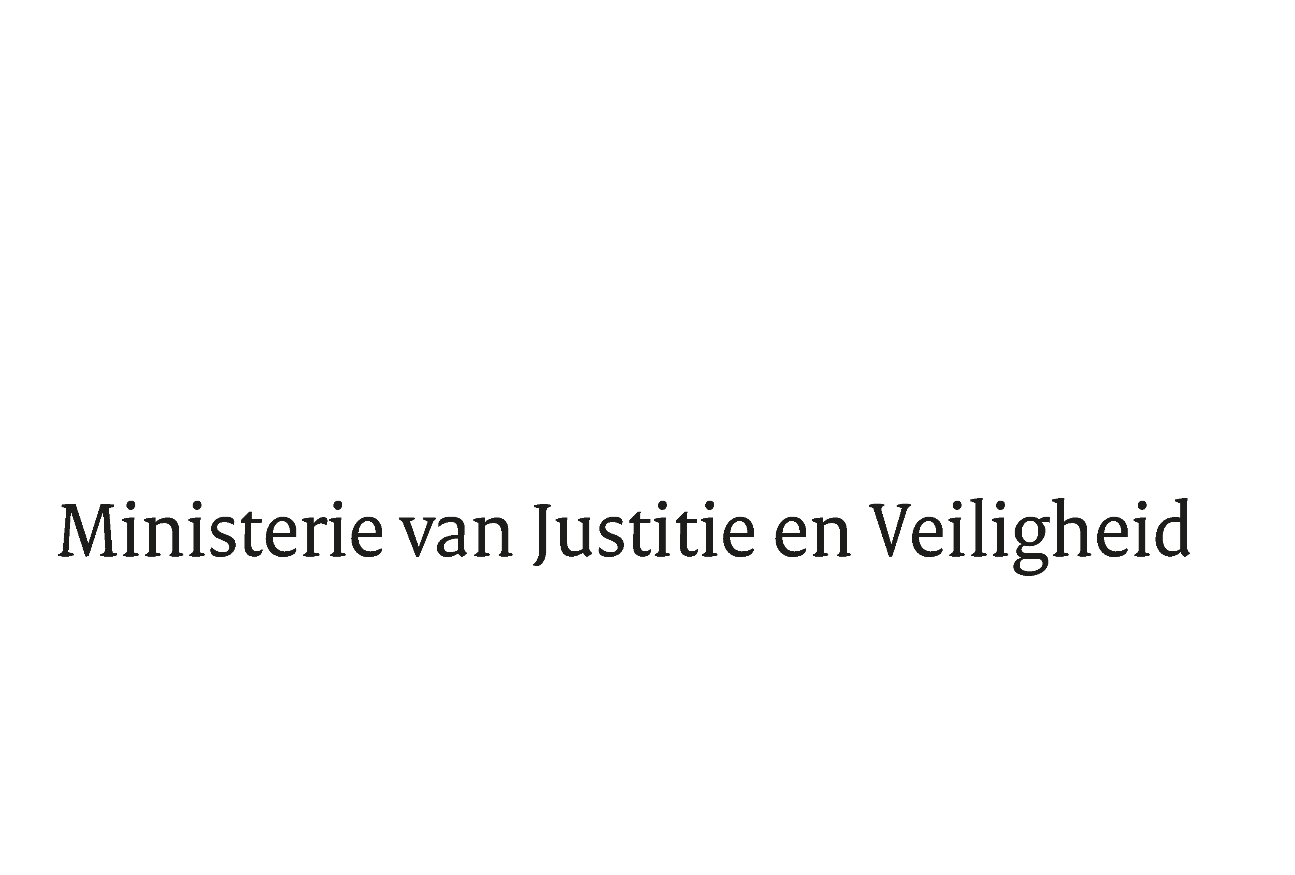

> Retouradres Postbus 20301 2500 EH Den Haag
Aan de Voorzitter van de Tweede Kamer
der Staten-Generaal
Postbus 20018
2500 EA DEN HAAG

Datum | 26 augustus 2020
Onderwerp | Beantwoording gestelde vragen tijdens schriftelijk overleg over de ZBO-evaluatie Onderzoeksraad voor Veiligheid
Directie Eigenaarsadvisering

Turfmarkt 147
2511 DP Den Haag
Postbus 20301
2500 EH Den Haag
www.rijksoverheid.nl/jenv

Ons kenmerk
3008811

Bijlagen
1

Bij beantwoording de datum en ons kenmerk vermelden. Wilt u slechts één zaak in uw brief behandelen.

Hierbij beantwoord ik de schriftelijke vragen van de Vaste Kamercommissie voor Justitie en Veiligheid die aan mij zijn gesteld op 4 juni 2020 naar aanleiding van de brief inzake ‘Beleidsreactie ZBO-evaluatie Onderzoeksraad voor veiligheid’.

De Minister van Justitie en Veiligheid

Ferd Grapperhaus

